**Generate VOD 2**

1. Klik file run.bat

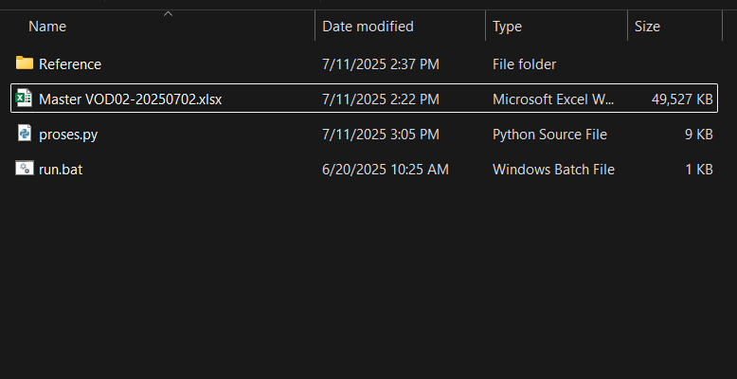

1. Pilih file Master VOD 2.

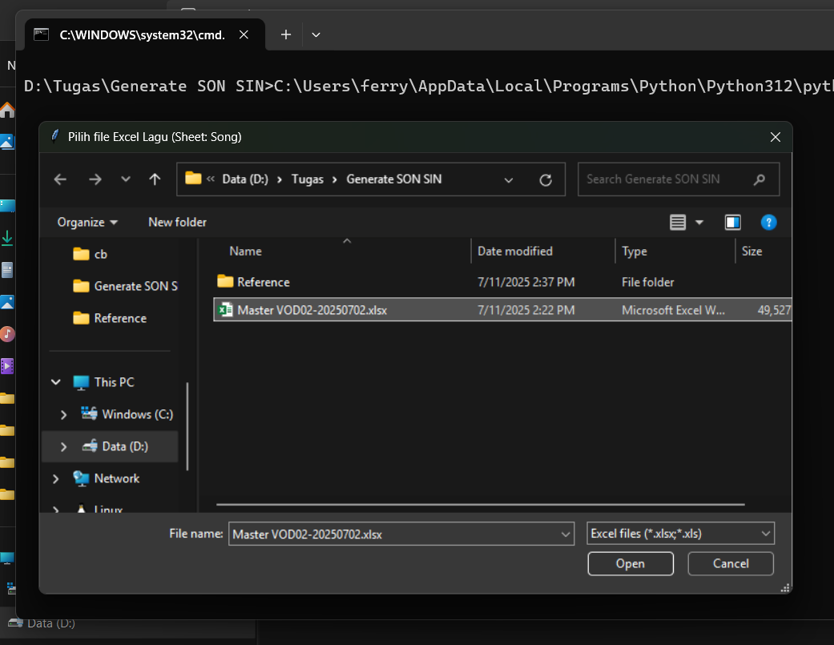

1. Tunggu hingga proses generate selesai dilakukan.

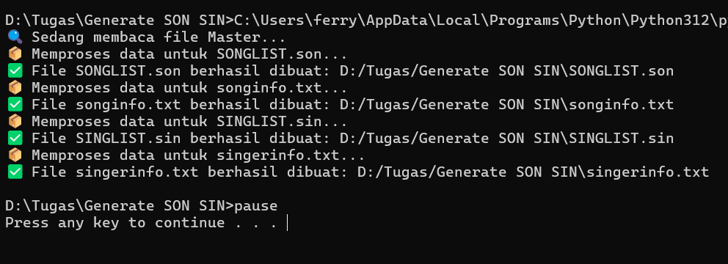

1. Check ulang file yang dihasilkan.

